梅陇十一村（2）居委老年学习点举办慢阻肺及秋冬常见呼吸道疾病预防科普讲座和咨询活动

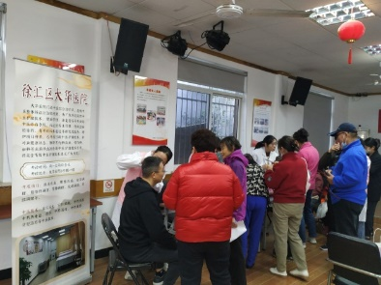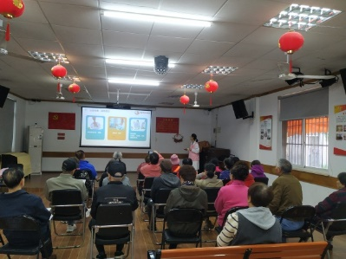2024年11月21日上午，梅陇十一村（2）居委老年学习点举办了“慢阻肺及秋冬常见呼吸道疾病预防科普讲座和咨询活动”，活动邀请了大华医院呼吸科主任孔庆华、主治医师张治、凌琳和护士长张丹、护士尹梦妮医疗团队在学习点活动室为小区居民开展咨询活动，吸引众多小区居民前来咨询。

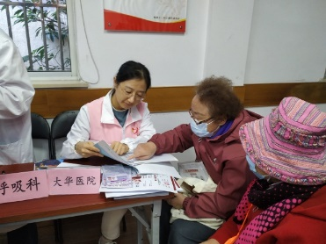首先，凌琳医师结合第23个世界慢阻肺日给小区居民做“了解慢阻肺、重视肺功能”讲座；孔庆华主任给大家讲解“秋冬常见呼吸道疾病防治”。

讲座之后，医生们给居民开展各类咨询，并对居民的诊断报告进行分析。居民们纷纷表示这次活动非常好，让居民们了解到人体之重要器官——“肺”的结构和养护及对疾病的预防，希望他们多来小区。

梅陇十一村（2）居委

2024.11.21